附件：
学生考试操作流程

一、考试注意事项⚠️：
- 考试时间为：2022-11-12 10:00-24:00；
- 考试规定时间内，可自主选择进入时间；
- 本次考试有两次机会，及格线为60分；
- 限时考试时间为60分钟，超过时间点未提交试卷将自动提交，请注意把控考试时间；
- 简答题等可支持线下用纸笔绘制完成后拍照上传；
- 考试过程中开启了人脸识别监控，将对考生身份进行人脸识别，实施全程监控考试过程，如有发现切屏系统会提示，超过3次切屏自动判断作弊，后台将完整看到个人考试过程。
- 如遇问题可拨打客服电话：
杨丹情：13732927019
李老师：18720068165
席老师：13184571327

二、登录及考试操作说明：

下载
请提前下载好学习通，下载方式如下：在苹果（APP store）/安卓（应用市场）中搜索“学习通”进行下载安装

（二）手机客户端登录及考试
- 初次登陆选择其它登录方式：点击我——请先登录——选择其它登录方式——选择机构登录，在机构登录页面单位UC码/单位名称输入：177491，学号/工号输入考生号，初始密码：s654321s——初次登录移动端，输入相关信息后会弹出【完善信息】页面，可点击【跳过】即可进入移动端页面。
注意：
单位UC码输入单位代码: 177491
学号/工号：考生号
初始密码：s654321s
具体流程如下图所示：
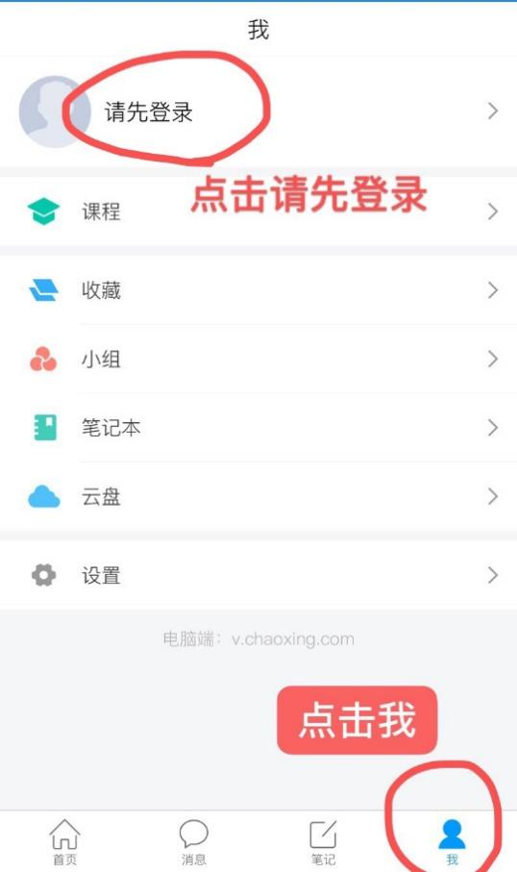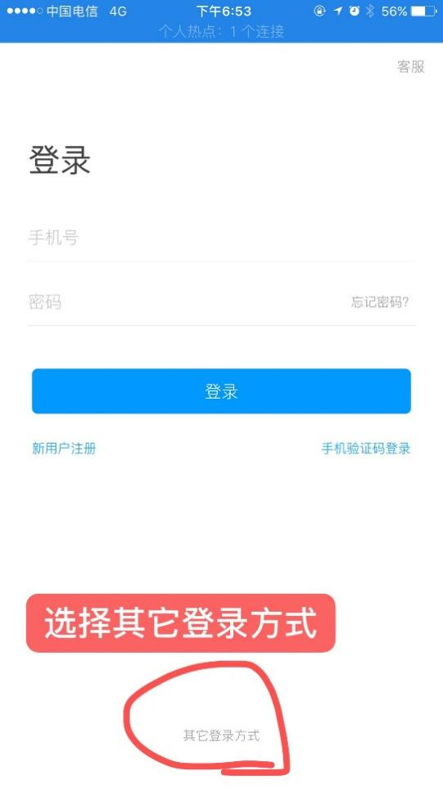
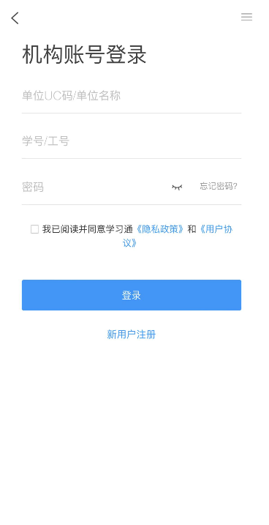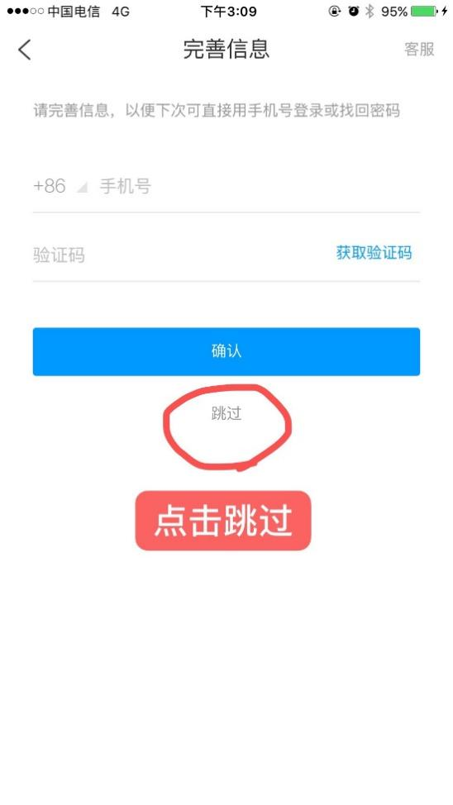
因初始密码安全等级比较低，所以登录后需要修改密码，修改密码后完成登录。（请谨记修改后的密码且登录后尽量不要退出登录，避免出现因忘记密码考试时无法登录的情况）
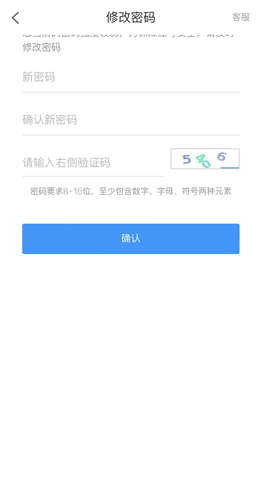
- 登录后，点击“消息”进入移动端，在“收件箱”中可查看到考试通知，点击进入查看考试通知，点击试卷即可进入考试页面，进入考试前会提醒进行人脸识别，请按提示进行操作，验证通过即可进入考试。
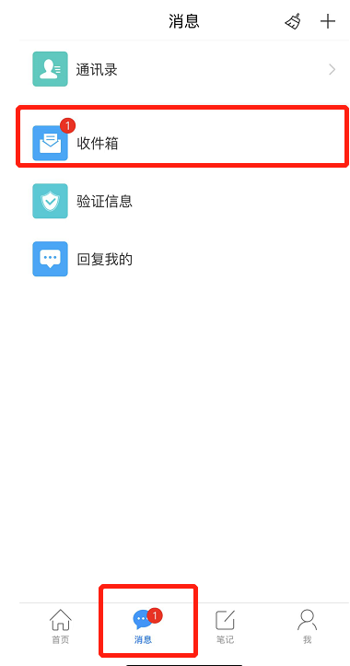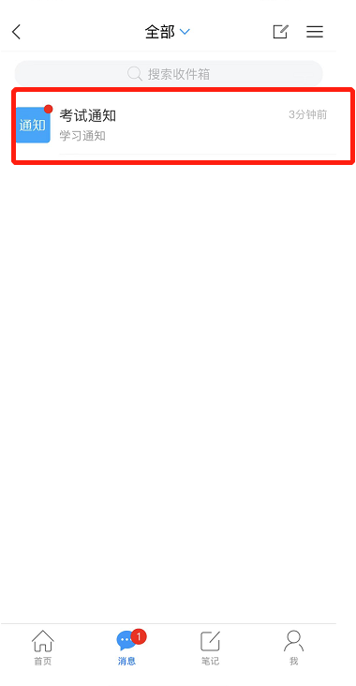
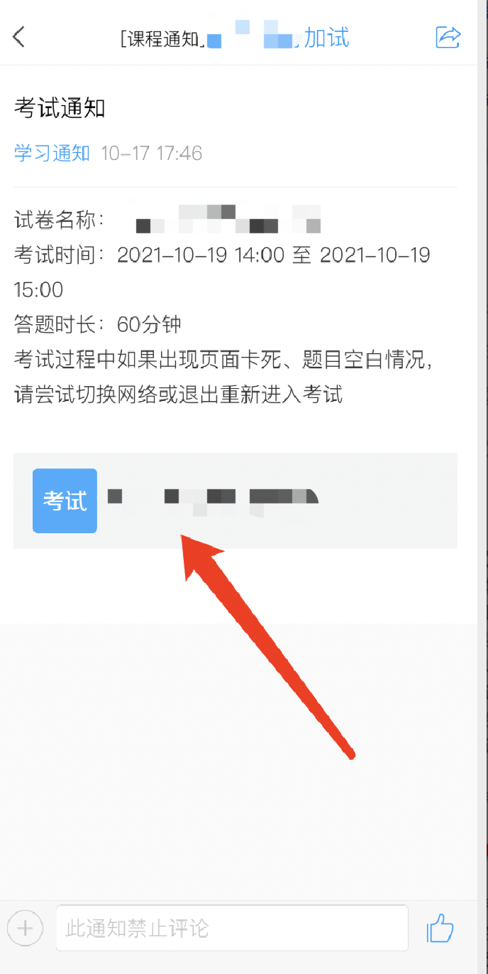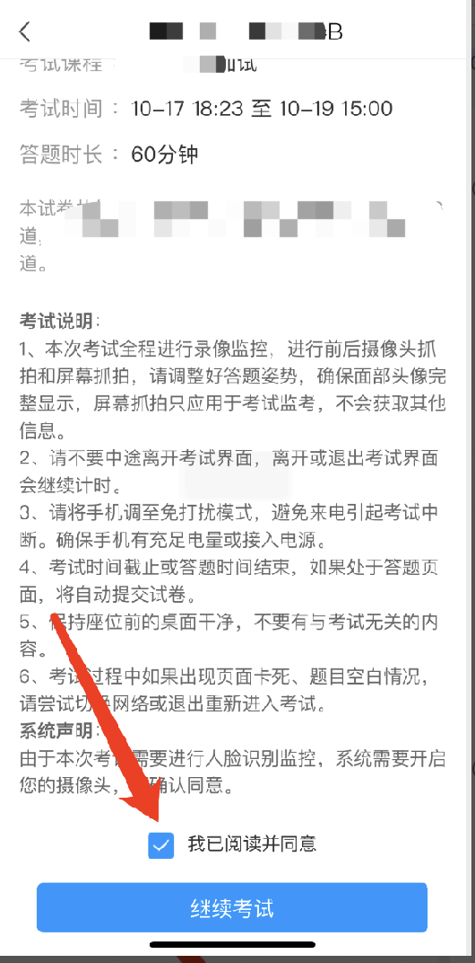
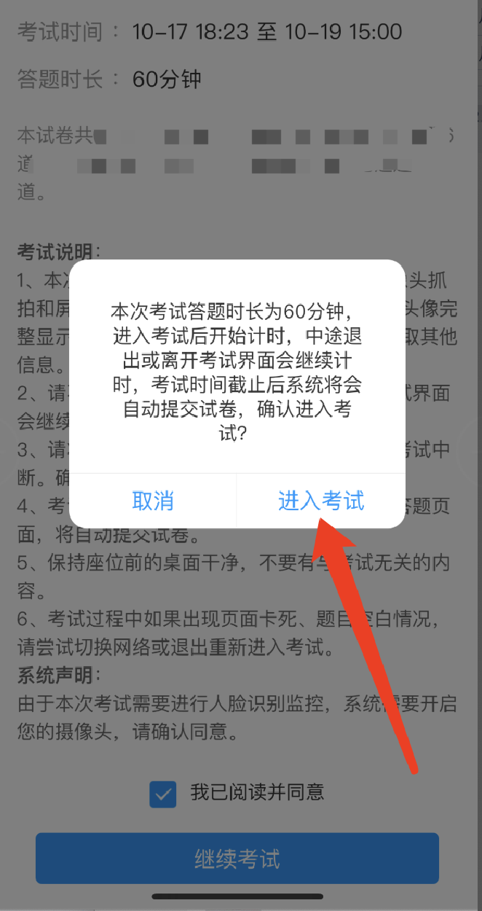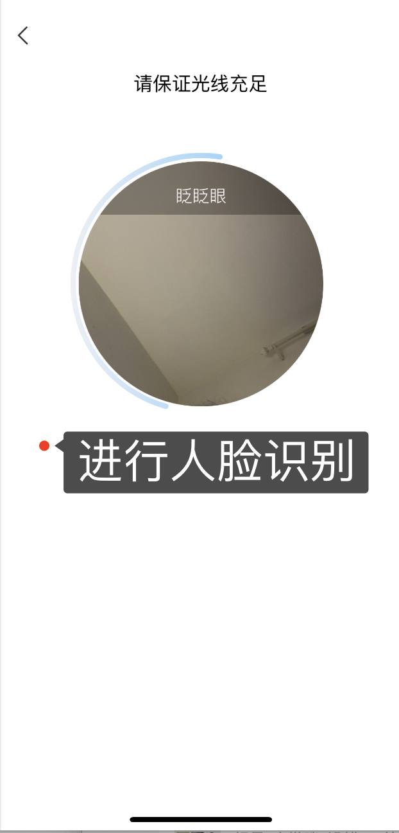
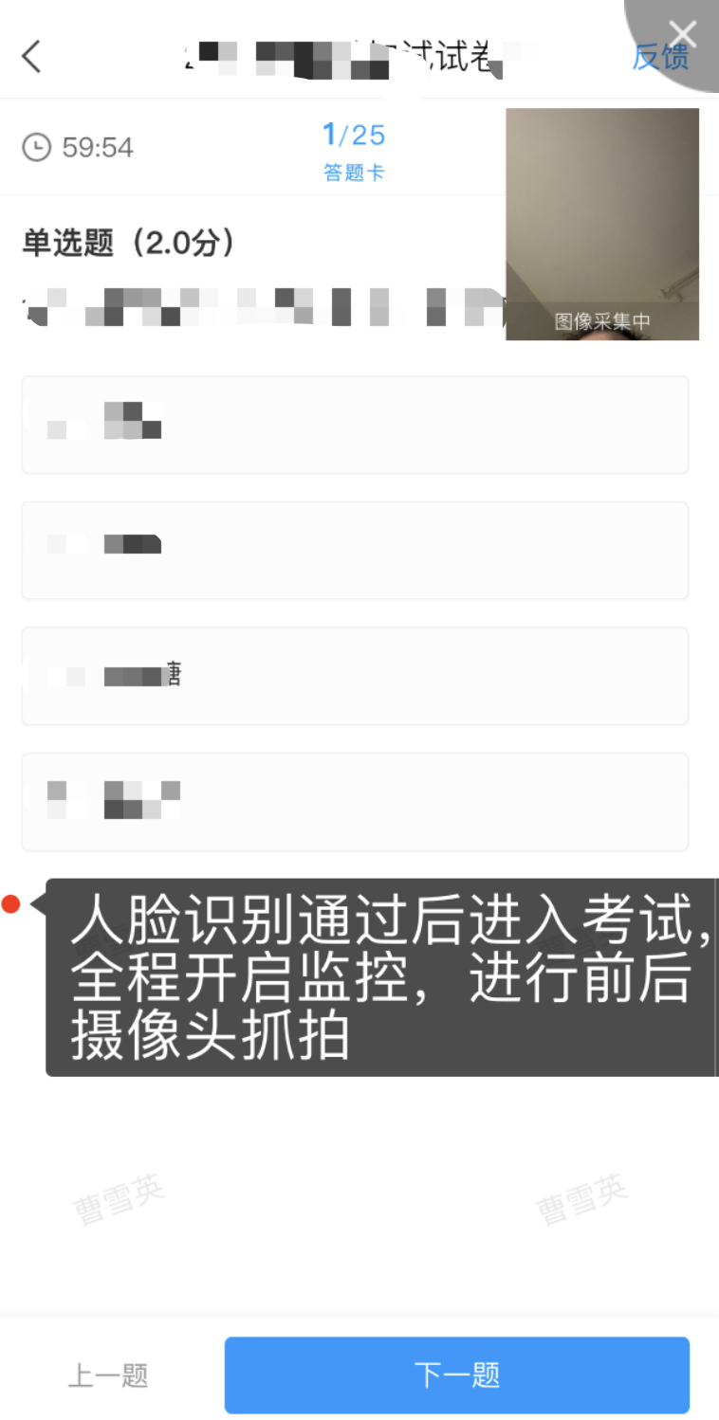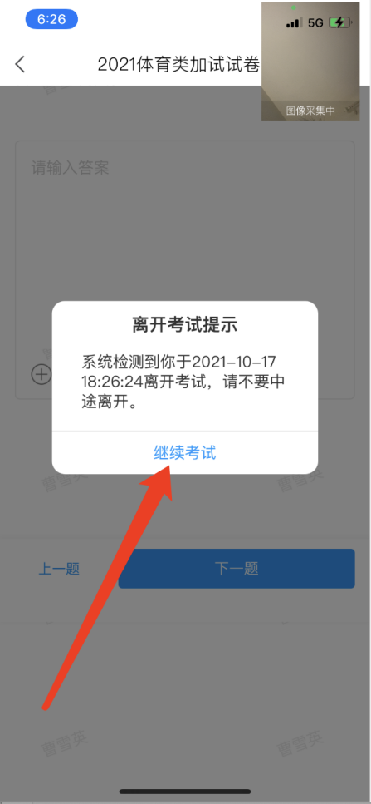
如有简答题等无法进行线上直接填写答案的题型，请点击摄像头图标，可进行拍照上传纸质写好的答案：
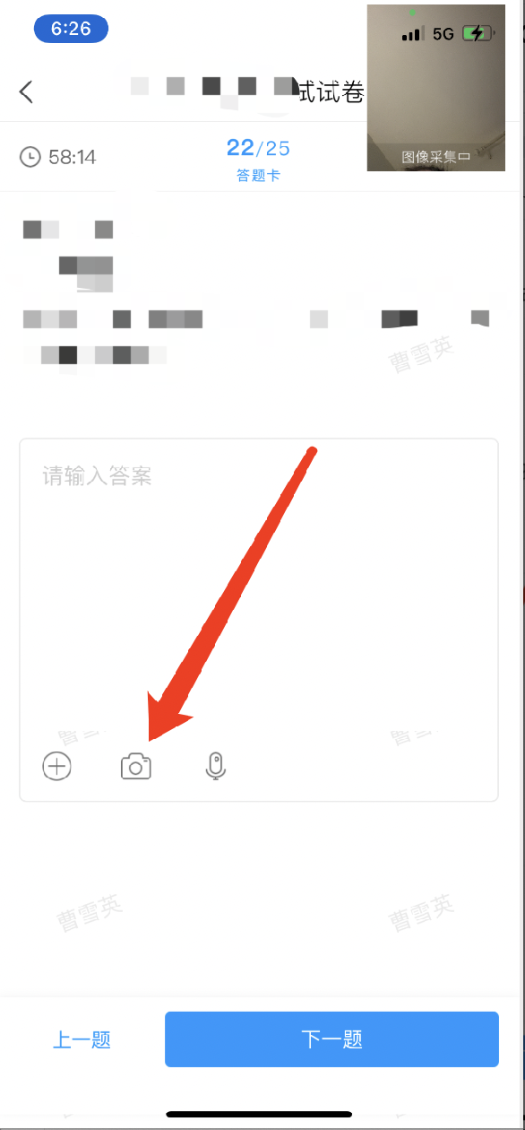
答题结束后，点击交卷即可：
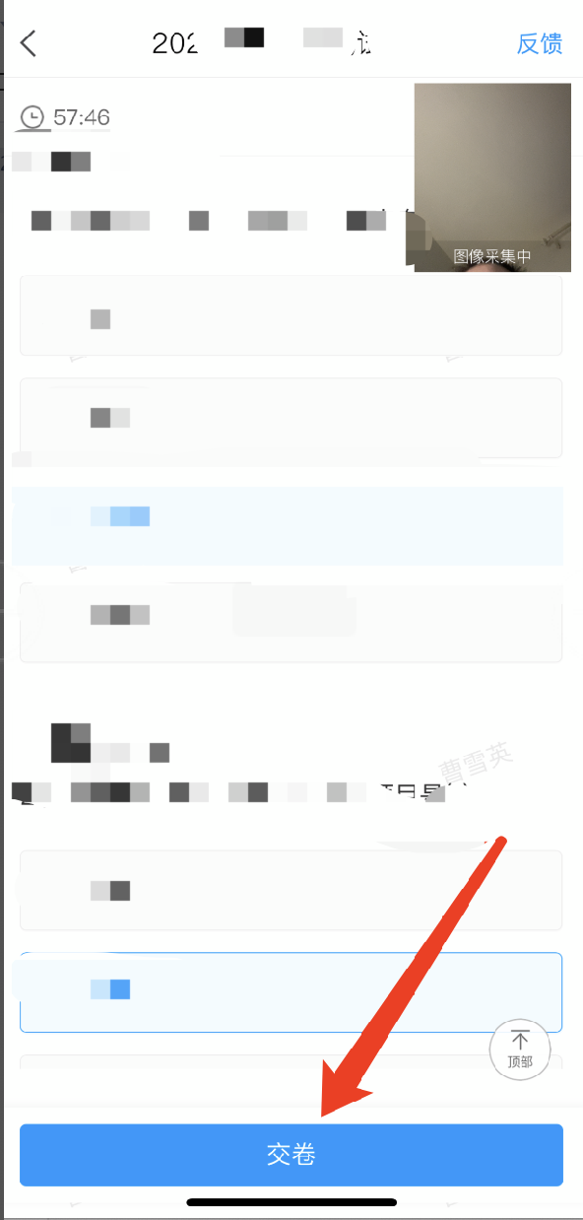
如需重考可在交卷后的页面中看到【重考】字样，可点击重考进行一次重考，重考同样会进行人脸监控，请认真选择。
